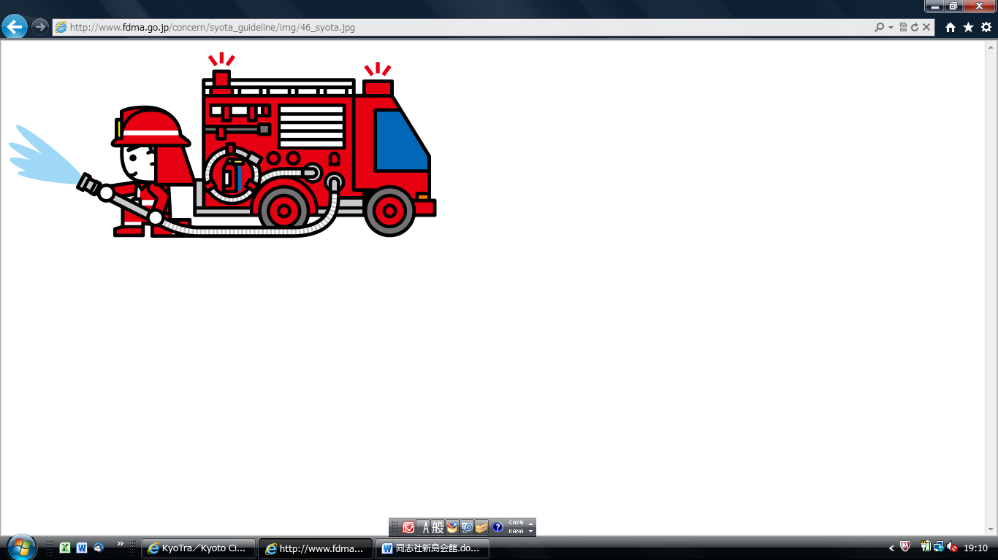

＊＊開催のごあんない＊＊

我が消防局が誇る音楽隊が防火コンサートを開催いたします！！
皆さんの防火意識が高まる活気のあるイベントとなっていますので，
ぜひご参加ください。

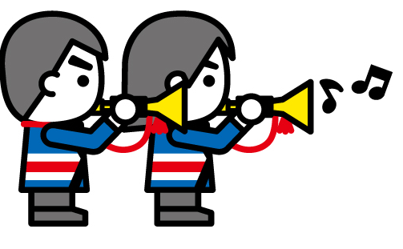
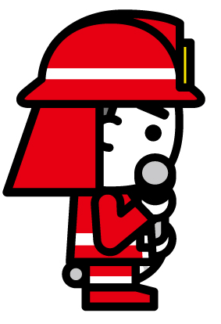

日時
平成２８年１１月１５日 火曜日
午後３時３０分 ～ 午後４時３０分
会場
これは是非
聴くしかない！
同志社新島会館 ２階大ホール
上京区寺町通丸太町上る松陰町１４０番地の４

曲目
♪嵐メドレー
♪残酷な天使のテーゼ（新世紀エヴァンゲリオン）
♪情熱大陸
他

皆様のご参加多数お待ちしております♪

